Billund Lokalafdeling.

Mød Jette Seidenschnur, Grindsted (Jette’s Foto) til et foredrag i Vorbasse Sognehus, torsdag den 9. november Kl. 14.00.
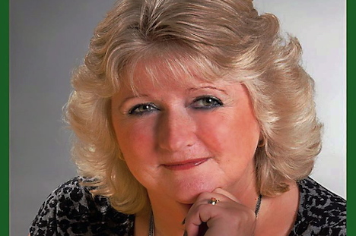
Jette er kendt af rigtig mange, da hun har været i fotobranchen i mere end 50 år.
Og tænk -det er 32 år siden jeg blev udstødt af Jehovas Vidner, og det sidder stadig dybt i mig.
Hun har siddet i byrådet i 16 år, og været viceborgmester.
Jette skrev på sin FB ”Overskred i dag en grænse i mit liv” sammen med en
god veninde samlede jeg ind til kræftens bekæmpelse. Jette har haft kræft 3 gange.
Alle de mange indtryk vil Jette samle i et godt forberedt foredrag over emnet:
”Menneskelivets udfordringer – Livsfortælling på ondt og godt” MEN HUSK
at skrive i den rækkefølge ”GODT” sidst, for jeg har nemlig et GODT liv i dag.
Entre kr. 30,- inkl. kaffe og kage. Vorbasse seniorer er indbudt.
Der er skrive tolkning og teleslynge. Alle er meget velkommen. Ingen tilmelding.
Evt. henvendelse om foredraget til Kristian: karinogkristian@gmail.com tlf. 30128351.
Mange venlige hilsner
Høreforeningen – Billund Lokal afd.
Følg os på vores hjemmeside: www.billund-hoereforening.dk

